1.De acuerdo a las observaciones que realice durante las salida pedagógica al Parque Arví, haga un análisis sobre la situación de la ciudad donde evidencie o se contraponga a la lectura anterior. Anexe su producción a la crónica de viaje que debe presentar en lengua castellana.
Si bien se han reducido los índices de desigualdad en los últimos veinte años, hay que ser consientes de que según el informe de la ONU (Organización de las naciones unidas) Colombia es el país con más desigualdad urbana en América latina. Lo más preocupante es que el país Medellín encabece la lista siendo la ciudad más innovadora, una ciudad que ha sido nombrada como auto sostenible y que el pasado abril fue sede del Foro mundial Urbano.
Sólo hay que emprender camino hacia el barrio Santo Domingo, donde se encuentra el Parque biblioteca España, que por cierto es muy reconocido, para comenzar a apreciar que los datos no son erróneos, que Eduardo López Moreno no se equivoca al decir que las diferencias entre el pobre y el rico se han duplicado. Medellín está en un constante desarrollo y crecimiento económico, pero como dice el artículo, este crecimiento hace a los ricos más ricos y hace que esa diferencia entre el rico y el pobre sea más grande y en realidad este crecimiento no penetra a los niveles más pobres de la ciudad. Este aspecto hace entonces que la ciudad a pesar de tener un plan de reducción de pobrezas y que cada vez se esté dotando de bienes como Parques bibliotecas, mejores instalaciones físicas para las instituciones educativas, zonas de recreación y cultura, las políticas de igualdad de género y las oportunidad ofrecidas a jóvenes y mujeres, entre otras; muestra que la reducción de la desigualdad se ha estado tratando de alcanzar pero el proceso es muy lento
Un aspecto que considero esencial es la atención que se le presta a la igualdad misma, según lo que se nos explico; las invasiones son un claro ejemplo de esta desatención y es más que claro el contraste y la brecha inmensa que hay entre el nivel de riqueza y pobreza; hablo especialmente en el nivel de infraestructura, calles sin pavimentar, casas construidas con madera; y al parecer nadie se responsabiliza y se ignora esta situación, si no se comienza por construir sitios para vivir realmente dignos, comenzar a solucionar desde adentro nunca se podrá salir de esta situación y es obvio que nadie quiere mostrar que en la ciudad hay desigualdad porque al mundo se le vende la mejor cara de esta; pero es imposible pretender que el problema no existe, es necesario cada día interesarse más por construir una sociedad equitativa, por construir personas que continuar con el crecimiento económico que sólo beneficia los ricos.
Medellín apenas está en el comienzo del camino a ser un sociedad con equidad urbana.
Artículo: http://www.elespectador.com/noticias/nacional/ciudades-colombianas-mas-desiguales-articulo-451323

CRÒNICA
Si usted quiere despejar la mente un poco y respirar un nuevo aire, busque la naturaleza; en nuestra ciudad el sitio exclusivo para esto es el parque Arvì. Para llegar allí realizamos algunas paradas para contemplar hermosos paisajes. Desde mi asiento en el bus pude contemplar hermosos paisajes, también cosas como la situación en algunos lugares que me conmovieron y me indignaron ante la desigualdad que aún existe en la ciudad y el departamento y bueno, esta es mi crónica…
Al comenzar el día era todo igual, pero ese día había algo especial; era el día de la salida pedagógica y por primera vez en los casi tres años que llevo allí no era al Parque explora. Podía escuchar a mi mamá en la cocina organizando todo para estar segura de que no se presentaría ningún inconveniente. Mi maleta como siempre estaba muy pesada y parecía más grande que yo; realmente me angustiaba la idea de tener que realizar una gran caminata con ella a mis espaldas, otra parte de mi era positiva y pensaba que no sería difícil porque ya estoy acostumbrada.
Luego de dormir camino al colegio como se me es rutinario llegamos al colegio para reunirnos todos en el auditorio, se podía percibir ese entusiasmo y ansiedad de todos por irse lo más pronto posible, yo tenía cierto entusiasmo pero este se veía opacado por la idea de tener que estar concentrada por que por ser una salida pedagógica tenía fines meramente educativos y bueno, esto implicaba tarea y trabajos de por medio todos ello concernientes a la salida.

En el momento de la revisión de permisos, estábamos reunidos todos los del salón y estaba conversando y escucho mi nombre, realmente no pensé que algo andará mal con mi permiso, pero si había algo, ¡mi madre no había firmado!, pensé “por que no lo revise y ¡Dios! ¿Por qué ella es más despistada que yo?, ahora resulta que perdí la madrugada”. El lado positivo fue que pude ir a la salida, fueron algo condescendientes y creo que en ese momento lo agradecí.
Salimos en fila del colegio-a decir verdad una muy extraña – todos pensábamos que iríamos en un mismo bus pero no fue así, fuimos separados. Partimos del colegio rumbo al Parque Arvì, con ansias conocer cuál sería la primera parada. Comenzamos nuestro camino y se pudo apreciar barrios como Aranjuez y Santa Cruz y le decía a la persona que estaba a mi lado que para mí lo más hermoso y representativo de la ciudad es su gente, no los edificios ni la GRAN tecnología; si de verdad se quiere conocer la ciudad, se debe conocer su gente.
En el bus la mayoría de personas que iba no las conocía o nunca había tenido trato alguno, por fortuna iba con algunos compañeros de grado con los cuales hablábamos de cada cosa que veíamos o fotografiábamos, el conductor era “Lelo” (Oliverio); el cual ya me ha transportado con regularidad en años pasados, así que durante el trayecto también hablaba con él. Íbamos acompañados por la profesora Luz Marina y la rectora, esta última en un principio se había sentado en el puesto diseñado para la guía, y este estaba justo delante del mío, la verdad queríamos que Angie se hiciese allí para conversar, y con muchos argumentos tratamos de persuadir a la rectora pero no lo logramos.
Luego de recorrer estos barrios llegamos la I.E Antonio Josè Bercas, al llegar encontramos a un grupo de personas ejercitándose, yo me dirigí inmediatamente a la terraza para apreciar el paisaje (la ciudad), aprecie la frontera de Medellín y Bello y como alrededor del cauce del río se da la industrialización y como para que esto se diera fue modificado el cauce del rio desde su nacimiento y como en la ciudad los barrios van en ascenso además nos mostraron las invasiones que es una muestra del desorden civil y la desigualdad urbana que hay; todo esto no lo explico la profesora Paola.
Mientras le tomaba una foto a Angie Herrera, Camila Galvis y Leidy Giraldo puse mi lapicero en una baranda y se me calló a una casa que estaba justo debajo, todo esto nos causo mucha gracia a todas, porque siempre me suelen ocurrir cosas graciosas, ellas estaban aliviadas por que no me caí al suelo y para ser sincera yo también.
Al volver al bus nos informaron que el refrigerio lo tomaríamos en el camino a la siguiente parada ya que no contábamos con el tiempo suficiente para hacerlo en una parada.
Nos encaminamos a la siguiente parada y a Leidy se le ocurrió la idea de poner música, luego de varios intentos Lelo accedió a prestarnos su memoria USB ya que el celular de Leidy no lo reconocía el radio. Comenzamos a buscar canciones y estas en su mayoría eran tropicales y “parranderas”. Y allí estábamos nosotros, cantando en un perfecto unísono estas canciones que sólo conocía por que en años pasados las toqué en la orquesta, así que me traían muchos recuerdos de conciertos, pero que para nuestra cultura se han convertido en tradicionales.
Comenzamos a ascender y comenzamos a ver las “invasiones” las calles no estaban pavimentadas y la mayoría de las casas eran construidas de tablas y lo único que me preguntaba era “¿Dónde están las ayudas del gobierno para darles viviendas dignas a estas personas, darles lugares habitables?” la mayoría de las personas que habitan estos lugares son víctimas del conflicto armado, sus casas y tierras les fueron arrebatadas, ¿por qué no se les repara? Parece que no quisieran legalizar los lugares en los que habitan porque eso implicaría una nueva responsabilidad, un nuevo problema “oculto” que solucionar.
Mientras seguíamos nuestro camino paso algo que definimos como hermoso y esto incluso nos conmovió fue cuando pasamos freten a un colegio y todos los niños corrieron a saludarnos, muchos estuvimos de acuerdo en que estos niños reflejaban felicidad y nobleza, fue una lección de vida; lo material no es lo que nos hace felices y ¿Por qué no ser como estos niños? .
Durante el camino también pude apreciar hermosos paisajes y algunas partes del nacimiento del rio y esto me llevo a pensar las muchas hermosuras que nos perdemos por llevar una vida llena de preocupaciones y tantas tontas insatisfacciones que entre el ruido de la ciudad nos llevan a estresarnos. Somos como ese río que en ese lugar apenas es algo pequeño, que es inimaginable lo importante que es si solo se le viese así, también debemos buscar representar en nuestras vidas ese color cristalino, vivir en armonía con nosotros mismos y los demás es en definitiva la clave para no permitir que el “agua” de nuestra vida sea manchada.

Nuestra segunda parada fue en el mirador de la vereda Granizal en Copabana. Este lugar era hermoso y no puede ser todo capturado con una cámara; se respiraba una paz inconcebible en la ciudad llena de ruido. Teníamos como vista a Copacaba y resaltaba la fabrica Haceb, que mientras todos tomaban fotografías la profesora Paola nos explico la expansión que ha realizado esta empresa que incluso ha creado un barrio para sus empleados.
Para entrar a este lugar había una alambrada y observándola pensé en las muchas restricciones que nos colocamos para tener un momento de reflexión, de comprender que a veces sólo hay que hacer un alto en el camino y disfrutar con lo mucho (que puede parecer poco) y sencillo que nos ofrece la vida.

Luego de otro trayecto en bus llegamos al Parque Arvì y en la entrada del parque nos reunimos todos para recibir instrucciones luego calentamos y estiramos en los grupos para luego partir. Fuimos los últimos en comenzar la caminata. Comenzamos muy entusiasmados; cantábamos canciones típicas scouts y otras que fueron cantadas en repetidas ocasiones. Todo esto me pareció muy divertido.
Yo iba al final del grupo junto con el profesor William y la rectora, la verdad porque me gustaba llevar mi paso y no ir muy rápido para poder apreciar todo lo que había a mi alrededor y también la pasaba fotografiando todo lo que estuviera a mi alcance. Para mí era muy interesante poder apreciar la variedad de flora –la gran mayoría desconocida para mí- y los pequeños riachuelos. Allí pude pensar en la importancia de la naturaleza, en realidad somos naturaleza y debe existir una gran conexión, porque siempre olvidamos esto y llegamos a concebir que la vida rodeada de naturaleza como aburrida, y no lo es, realmente es más tranquila, pero todo esto para mí es muy ambiguo, y esta es sólo mi forma de entender nuestra relación con la naturaleza.
Ya era la hora del almorzar así que me senté con Leidy, Camila, Angie, Darlly e Isabel a hacerlo; compartimos nuestra comida y Leidy comentó que parecíamos sin facciones alimentándose (DIVERGENTE) y esto realmente me causo gracia por que en cierta parte era cierto. Me gusto mucho poder compartir con ellas ese agradable momento.
Comenzamos a recorrer por la laguna y mientras avanzábamos veía como personas del colegio se descalzaban para meter sus pies. Nosotras lo queríamos hacer también pero aún no encontrábamos el lugar adecuado y fácil de cruzar por que ninguno de los troncos que había visto me generaba la confianza para cruzar.
Cuando por fin pude sumergir mis pies en el agua sentí el frio correr por mis huesos pero estaba tan extasiada que no me importo y sólo continúe caminando en el agua hasta que pise una piedra que me lastimo y se paralizó mi pie ¡tuve que salir!.
El otro problema era llegar a la laguna donde todos se estaban bañando, nunca mi intensión fue bañarme y en realidad no lo hice, era solo por acompañar a los otros, pero en realidad me daba pánico tener que cruzar esos tronco y rocas así que me rehusaba en un principio a acompañarlos pero al final termine haciéndolo.
Crucé usando una tabla que por cierto, al hacerlo se partió y eso aumento mi miedo; Isabel me ayudó cruzando las piedras y al final pude llegar, no estuve mucho tiempo pero escuché como todos entre risas narraban que Denny se estaba ahogando y que Daiver lo rescató, y que haciéndolo casi lo ahoga a èl, todo esto me causo mucha gracia, pero para buen de todos esto no tuvo un mal fin ni fue una tragedia.
Para volver al sitio donde nos esperaban las rutas, yo seguì a Isabel y llego un momento en que la una alternativa para cruzar al otro lado era meternos (de nuevo) a la laguna, todo esto me molesto porque no tenía ni la màs mínima intención de hacerlo pero no tenía alternativa asì que sòlo lo hice.
Con mis muy congelados pies ya estaba todo listo para partir y lo hicimos, me sentía muy agotada así que dormí durante todo el camino de regreso. Realmente esta fue una muy buena experiencia.

2. Delimitación del territorio en su contexto internacional, nacional y regional.
- A. Localización geográfica
Parque Arvì
En Colombia reconocido por estar ubicado en cuna de silleteros. El parque Arvì está ubicado en el departamento de Antioquía. Entre dos valles, San Nicolás y Aburra, se encuentra el corregimiento de Santa Elena (de la ciudad de Medellín), entre las veredas de Mazo y Piedras blancas se encuentra este parque que cuenta con 1761 hectáreas.

- Clima: predomina el clima frio con una temperatura que oscila entre 12°c y 17°c.
- Altura: de su área centro sobre la Cordillera Central, entre 2200 y 2600 sobre el nivel del mar.
- Límites: por el norte con los municipios de Copacabana y Guarne; por el oriente con El Retiro y Rionegro; por el occidente con Medellín y por el sur con Envigado.

Fuente: http://www.parquearvi.org/es-CO/page/36/Parque/Ubicaci%C3%B3n/25

- Reconocimiento de la importancia de Santa Elena a nivel local, regional, nacional e internacional
El Corregimiento de Santa Elena ha sido de gran importancia porque se ha encargado de conectar el Valle de Aburra y el Valle de San Nicolás, además el corregimiento ha sido de gran importancia ecológica para el departamento, convirtiéndose en ese “pulmón verde” de la ciudad; además de convertirse en un gran atractivo turístico y albergar en su territorio a los silleteros que son de gran importancia para la tradición antioqueña.
Santa Elena es reconocido por contar en sus territorios con la mayor cantidad de Mortiño en todo Sudamérica.

Fuente
http://www.antioquiadigital.com/silleteros/esp/tsantae.htm
http://www.parquearvi.org/es-CO/page/63/Comunidad/Corregimiento%20de%20Santa%20Elena/129
http://www.unperiodico.unal.edu.co/dper/article/mortino-fruta-promisoria-para-la-salud-y-la-economia-del-pais.html
http://www.elcolombiano.com/BancoConocimiento/M/mortino_es_oro_que_florece_silvestre/mortino_es_oro_que_florece_silvestre.asp
- Rescate de los principales aspectos históricos.
Santa Elena, como único corregimiento ubicado al oriente de la ciudad, está dentro de las cinco áreas rurales que conforman el Municipio de Medellín. Se constituye en corregimiento en el año 1987 a partir de la aprobación del Acuerdo 54 del Concejo de Medellín. Según lo establecido en el Acuerdo municipal, el corregimiento limita por el norte con los municipios de Copacabana y Guarne, por el oriente con los municipios de Rionegro y El Retiro, por el sur con el municipio de Envigado y por el occidente con el perímetro urbano de Medellín.
A finales del siglo XIX, los campesinos de Santa Elena destinaban sus huertos a la producción de pancoger, y comercializaban en Medellín sus excedentes, al igual que flores, leña, “tierra de capote”, helechos y cuido para aves. Hacia mediados del siglo XX, Santa Elena vivió un momento de auge y esplendor de la floricultura campesina, hasta que, posteriormente, poderosas industrias tomaron el mando del negocio de exportación de flores al mercado mundial.
Desde su creación en 1940 HACEB se ha convertido en un gran referente de la industrialización en el Valle de Aburra.
http://www.parquearvi.org/es-CO/page/63/Comunidad/Corregimiento%20de%20Santa%20Elena/129

3. Las bases cartográficas las vamos a levantar con fotografías, por favor llevar cámara y material para tomar nota desde los puntos de observación.
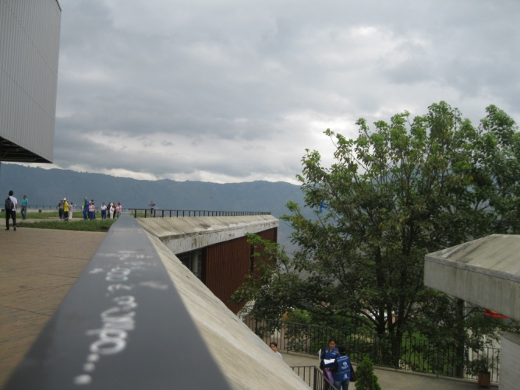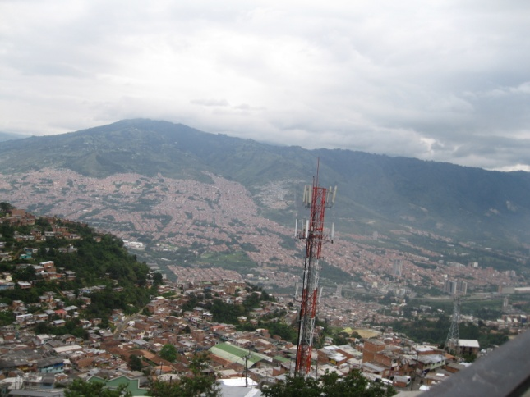
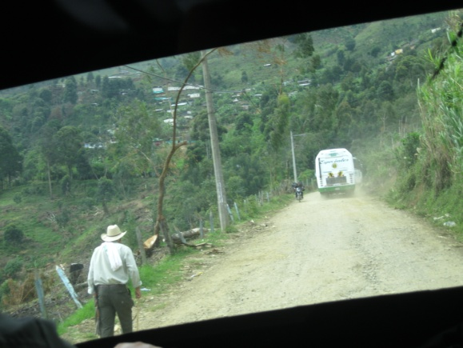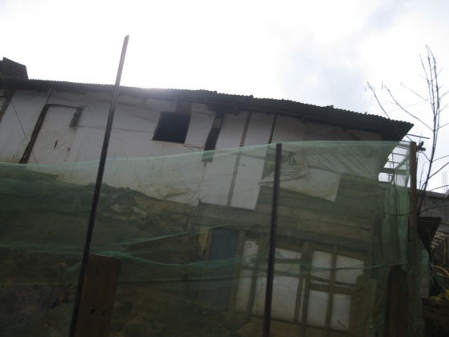

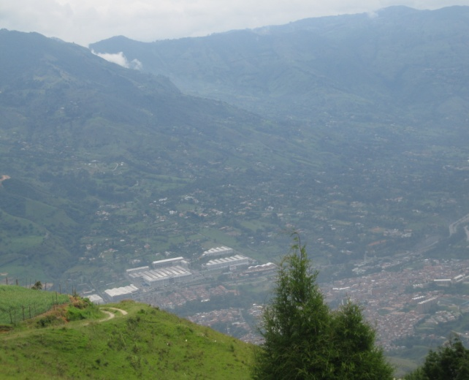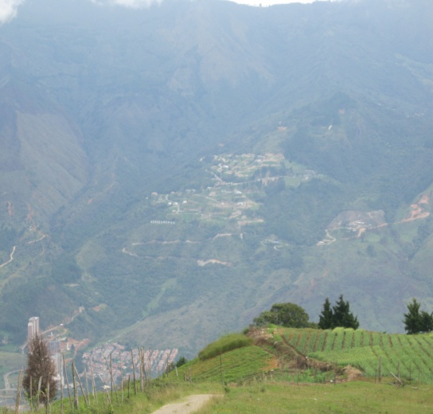

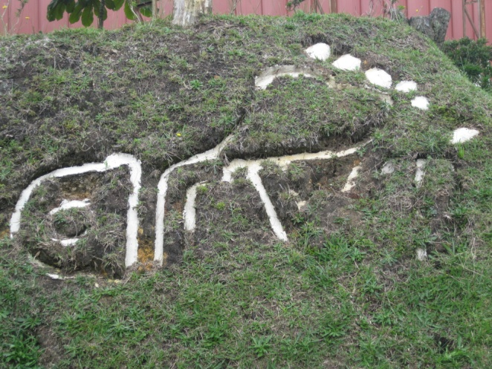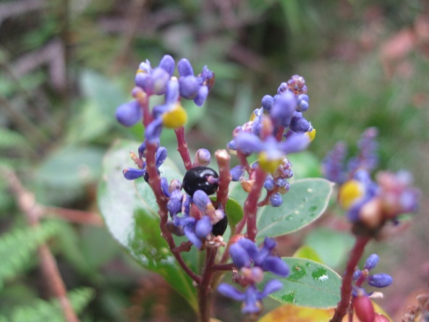
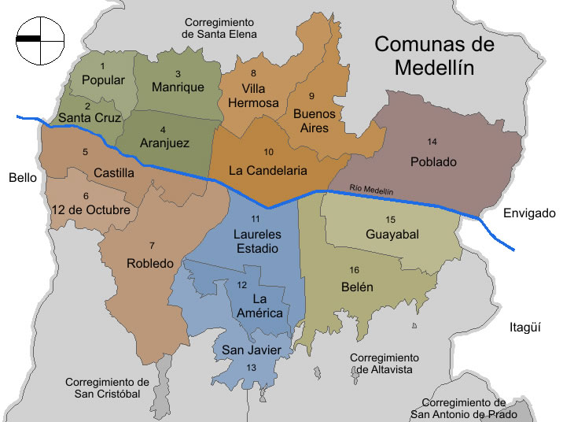
PARQUE ARVÌ
SANTO DOMINGO
I.E ANTONIO JOSÈ BERCAS

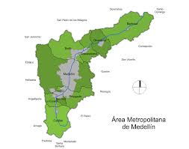
INVASIONES
COPACABANA
VEREDA GRANIZAL

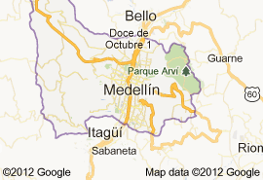
PARQUE
ARVÌ

